Diagramas de flujo
¿Cómo representamos gráficamente los diferentes pasos de un proceso?
Mediante los diagramas de flujo podremos comprender rápidamente el proceso en su totalidad, facilitando así su análisis para modificarlo y mejorarlo.

Inscríbete ahora y accede a 3 unidades gratis Una vez inscrito, te enviamos un email con los datos de acceso y puedes comenzar el curso de Calidad ISO 9001:2008 realizando 3 unidades. Podrás acceder a videotuoriales, actividades multimedia, ejercicios prácticos, consultar al tutor, etc..

3.2.1. Definición
Un diagrama de flujo es una representación gráfica de los pasos que seguimos para realizar un proceso; partiendo de una entrada, y después de realizar una serie de acciones, llegamos a una salida.
Cada paso se apoya en el anterior y sirve de sustento al siguiente:
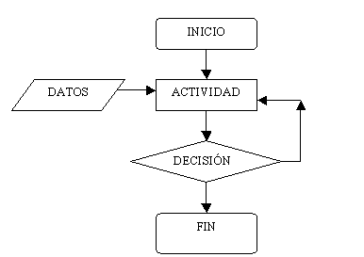
El diagrama de flujo tiene las siguiente características y ventajas:
- Es una representación gráfica de las secuencias de un proceso, presenta información clara, ordenada y concisa.
- Permite visualizar las frecuencias y relaciones entre las etapas indicadas.
- Se pueden detectar problemas, desconexiones, pasos de escaso valor añadido etc.
- Compara y contrasta el flujo actual del proceso contra el flujo ideal, para identificar oportunidades de mejora.
- Identifica los lugares y posiciones donde los datos adicionales pueden ser recopilados e investigados.
- Ayuda a entender el proceso completo.
- Permite comprender de forma rápida y amena los procesos.

Inscríbete ahora y accede a 3 unidades gratis Una vez inscrito, te enviamos un email con los datos de acceso y puedes comenzar el curso de Calidad ISO 9001:2008 realizando 3 unidades. Podrás acceder a videotuoriales, actividades multimedia, ejercicios prácticos, consultar al tutor, etc..

3.2.2. Símbolos
Para representar la información, necesitamos una serie de símbolos básicos que emplearemos en la confección de diagramas de flujo:
Símbolo | Significado
 | Comienzo o final de proceso: en su interior situamos materiales, información o acciones para comenzar el proceso o para mostrar el resultado en el final del mismo.
 | Conexión con otros procesos: Nombramos un proceso independiente que en algún momento aparece relacionado con el proceso principal.
 | Actividad: Tarea o actividad llevada a cabo durante el proceso. Puede tener muchas entradas, pero solo una salida
 | Información de apoyo: Situamos en su interior la información necesaria para alimentar una actividad ( datos para realizarla )
 | Decisión/ Bifurcación: Indicamos puntos en que se toman decisiones: sí o no, abierto o cerrado...
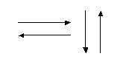 | Conexiones de pasos o flechas: Muestran dirección y sentido del flujo del proceso, conectando los símbolos.
 | Documento: Se utiliza este símbolo para hacer referencia a la generación o consulta de un documento específico en un punto del proceso.

Inscríbete ahora y accede a 3 unidades gratis Una vez inscrito, te enviamos un email con los datos de acceso y puedes comenzar el curso de Calidad ISO 9001:2008 realizando 3 unidades. Podrás acceder a videotuoriales, actividades multimedia, ejercicios prácticos, consultar al tutor, etc..

3.3.3. Metodología
Para realizar el diagrama de flujo, debemos seguir una serie de pasos:

Inscríbete ahora y accede a 3 unidades gratis Una vez inscrito, te enviamos un email con los datos de acceso y puedes comenzar el curso de Calidad ISO 9001:2008 realizando 3 unidades. Podrás acceder a videotuoriales, actividades multimedia, ejercicios prácticos, consultar al tutor, etc..

a- Determinar el marco y los límites del proceso:
Debemos definir para cada proceso:
- Objetivo
- Cliente
- Origen
- Resultado
- Responsable
- Participantes
- Definiciones

Inscríbete ahora y accede a 3 unidades gratis Una vez inscrito, te enviamos un email con los datos de acceso y puedes comenzar el curso de Calidad ISO 9001:2008 realizando 3 unidades. Podrás acceder a videotuoriales, actividades multimedia, ejercicios prácticos, consultar al tutor, etc.

b- Determinar los pasos del proceso:
Realizaremos una lista con las actividades principales, entradas ( inputs ), salidas ( outputs ) y decisiones.

Inscríbete ahora y accede a 3 unidades gratis Una vez inscrito, te enviamos un email con los datos de acceso y puedes comenzar el curso de Calidad ISO 9001:2008 realizando 3 unidades. Podrás acceder a videotuoriales, actividades multimedia, ejercicios prácticos, consultar al tutor, etc.

c- Dibujar el diagrama de flujo:
Utilizaremos los símbolos citados anteriormente. Antes de comenzar, tenemos que etiquetar cada actividad de la lista. En general, se nombran las acciones con verbos en infinitivo: comprar, hacer, entregar, revisar, etc.
Para hacer el diagrama, se empezará identificando qué actividad, hecho, información o producto inicia el proceso: este hecho irá dentro de un rectángulo de vértices redondeados. Luego se determinará la actividad, o en su caso actividades, inmediatamente posterior o posteriores.
A medida que se realiza el diagrama, para las actividades en que se considere necesario, se irá rellenado una "plantilla" en la que se indica:
- " Qué ", que es lo que se hace
- " Quién ", quién lo hace
- " Cuándo " debe hacerlo
- " Cómo ", cómo debe hacerlo
- " Registros ", los registros y/ o documentos que se hayan generado y que nutren la siguiente actividad

Inscríbete ahora y accede a 3 unidades gratis Una vez inscrito, te enviamos un email con los datos de acceso y puedes comenzar el curso de Calidad ISO 9001:2008 realizando 3 unidades. Podrás acceder a videotuoriales, actividades multimedia, ejercicios prácticos, consultar al tutor, etc.

d- Comprobar el diagrama de flujo:
El diagrama tiene por objetivo representar la realidad del proceso, por tanto:
- Comprobaremos que los símbolos están bien utilizados.
- Verificaremos que están identificados claramente las actividades y elementos del proceso.
- Cada camino debe conectar hacia atrás o hacia adelante con otra actividad.
- Si sale más de una flecha de un símbolo de actividad, necesitaremos un rombo de toma de decisiones; a veces es necesario no usar preguntas de bifurcación explicando mediante un texto corto sobre flechas el camino a elegir
- Validaremos el diagrama con personas imparciales: la propia Dirección revisa los diagramas antes de aprobarlos.

Inscríbete ahora y accede a 3 unidades gratis Una vez inscrito, te enviamos un email con los datos de acceso y puedes comenzar el curso de Calidad ISO 9001:2008 realizando 3 unidades. Podrás acceder a videotuoriales, actividades multimedia, ejercicios prácticos, consultar al tutor, etc.

e- Plantilla:
A continuación, mostramos los elementos básicos para realizar un diagrama de flujo:
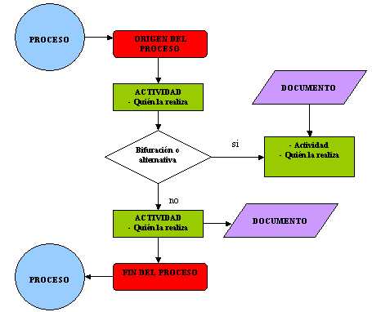
y la tabla de actividades:
¿QUÉ? | ¿QUIÉN? | ¿CUÁNDO? | ¿CÓMO? | REGISTROS
A ?  Actividad que se realiza. | Persona o grupo que realiza la actividad (no poner el responsable último del procedimiento). | Momento en que se realiza la actividad que se explica. | Explicación de en qué consiste la actividad, cuáles son las tareas que la componen y los requisitos necesarios para realizarla. | Documento o información del cual se nutre o bien genera la actividad.
Además, tendremos que indicar los siguientes datos:
- OBJETIVO: Para qué se realiza el proceso o conjunto de actividades de una organización, cuál es su fin.
- CLIENTE: Quién se beneficia de ese conjunto de actividades del proceso.
- ORIGEN DEL PROCESO: Aquello que da origen a que se inicie el proceso. Puede ser una información, un producto anterior o una actividad.
- RESULTADOS DEL PROCESO: Salidas obtenidas después del proceso.
- QUIÉN: Personas o puestos de trabajo, dentro o fuera de la organización, que desempeñan las actividades pertenecientes al procedimiento descrito.
- DEFINICIONES: Términos técnicos que surgen a lo largo de la descripción del proceso, y que necesitan una total explicación para la total comprensión de la actividad realizada o el conjunto de las mismas que forman un proceso.
Como ejemplo, y para tener una visión de la amplia utilidad de los diagramas de flujo, presentamos un ejemplo del " proceso " que debería seguirse para aprobar esta unidad del curso. Lo representamos mediante el siguiente diagrama de flujo:
1 Diagramas de Flujo

Inscríbete ahora y accede a 3 unidades gratis Una vez inscrito, te enviamos un email con los datos de acceso y puedes comenzar el curso de Calidad ISO 9001:2008 realizando 3 unidades. Podrás acceder a videotuoriales, actividades multimedia, ejercicios prácticos, consultar al tutor, etc..
miércoles, 09 de noviembre de 2011

